
数据库系统课程实验报告

实验名称： | 数据库的安全性
实验日期： | 2025/5/3
实验地点： | 文宣楼308
提交日期： | 5/3
学号： | 36720232204041
姓名： | 苏一涵
专业年级： | 软工2023级
学年学期： | 2024-2025学年第二学期

- 实验目的
• 理解数据库系统用户(user)、权限(privilege)和角色(role)的概念和作用
• 熟练掌握用户的管理： 用户的创建、查看和删除
• 熟练掌握角色的管理：角色的创建、查看和删除
• 熟练掌握使用 GRANT 命令给用户或角色授权的方法，包括权限的转授（WITH GRANT OPTION）
• 熟练掌握使用 REVOKE 命令将权限回收的方法
• 熟练掌握修改用户权限或角色权限的方法
• 熟练掌握查看用户列表、权限列表的方法
• 理解视图的安全性作用
- 实验内容和步骤
1.创建新用户
(1)以 root 身份登录到系统， 发布查询语句： root>SELECT user FROM mysql.user; 记录查询结果
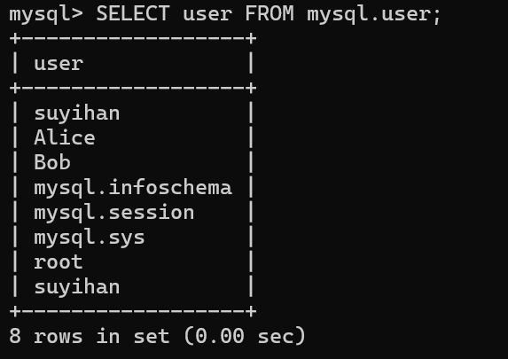
(2) 创建两个新用户： Alice 和 Bob
root>CREATE USER Alice@localhost IDENTIFIED BY ‘root’; --口令简化， 可自定
root>CREATE USER Bob@localhost IDENTIFIED BY ‘root’; --同上
2.查看用户列表及其权限
方式一：通过查询 mysql 数据库的 user 表
Mysql8.4 将把所有用户的信息放在系统自带的 mysql 数据库的 user 表中，所以查询该表能够得到用户及其权限信息。
(1)查看 user 表的结构
命令： root>DESC mysql.user;
user 表有 51 个字段，所有以 priv 结尾的字段名均为用户是否具有该字段对应的权限（值为‘Y’或‘N’）
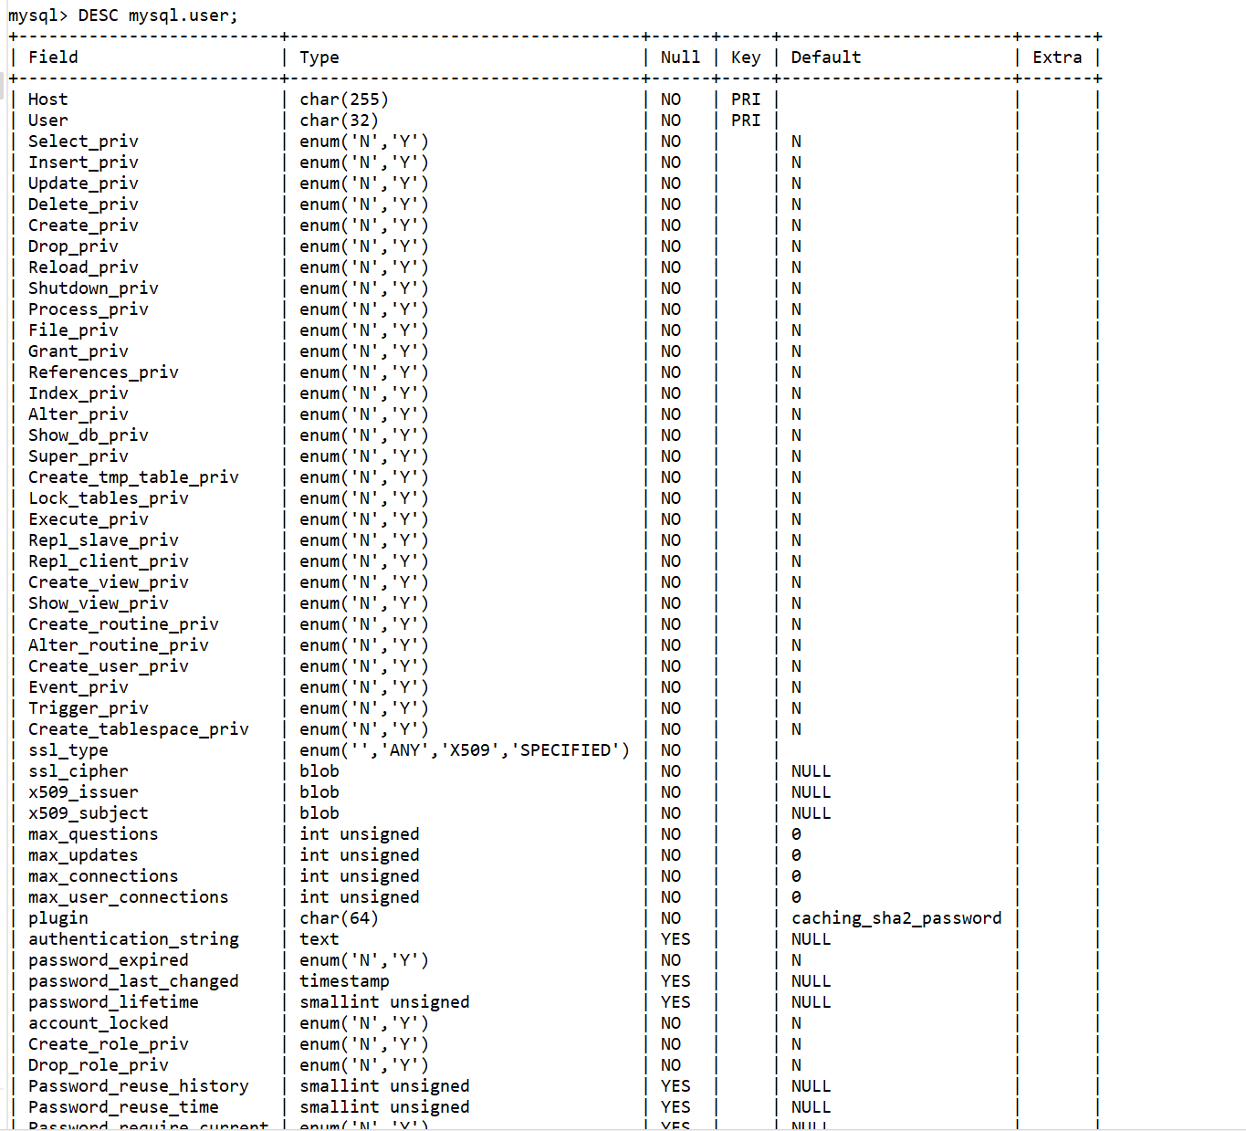
(2)查看用户列表
命令： root>SELECT user FROM mysql.user; --检查 Alice 和 Bob 是否出现在查询结果中
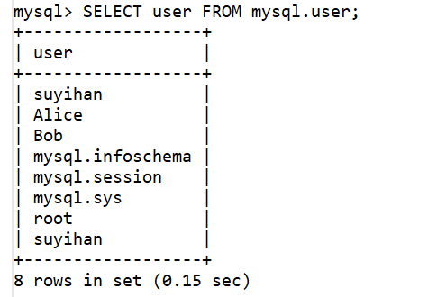
(3)查询所有用户的权限
命令： root>SELECT * FROM mysql.user;
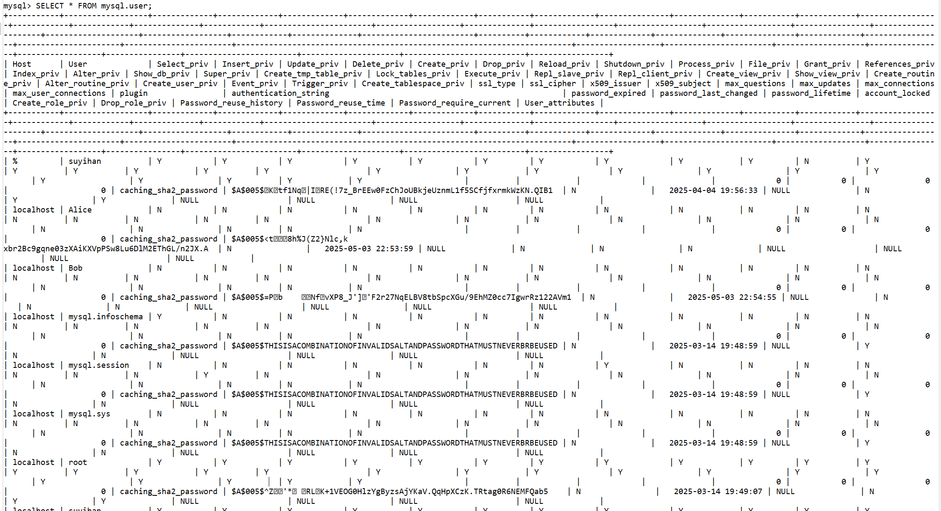
(4)查询特定用户 Alice 的权限
命令： root>SELECT * FROM mysql.user WHERE user=’Alice’;
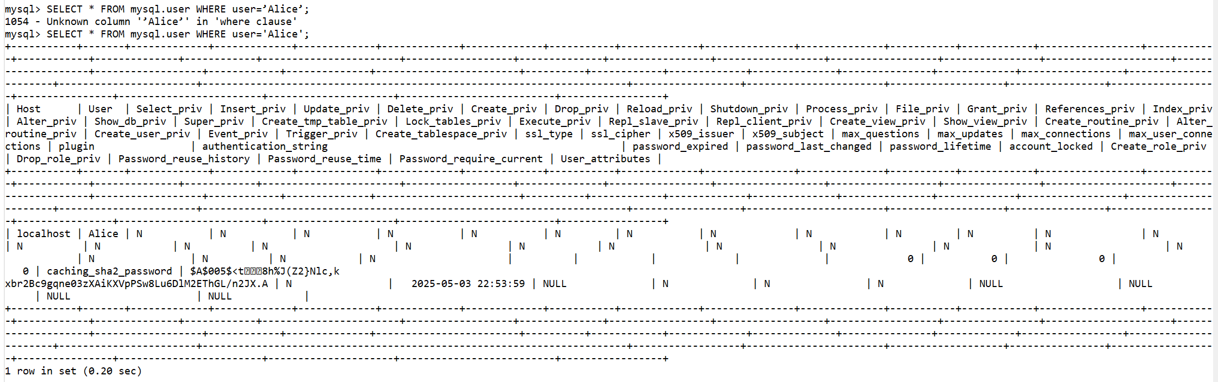
注： 查询其他用户权限只需将 Alice 改为待查询用户名， 如 Bob
方式二： 使用 SHOW 命令查询用户权限
可以使用 SHOW 命令显示当前用户或特定用户的权限
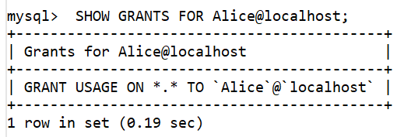
(5)查询当前用户的权限
任何一个用户均可以使用以下命令中的任何一条来查询自己的权限：
SHOW grants;
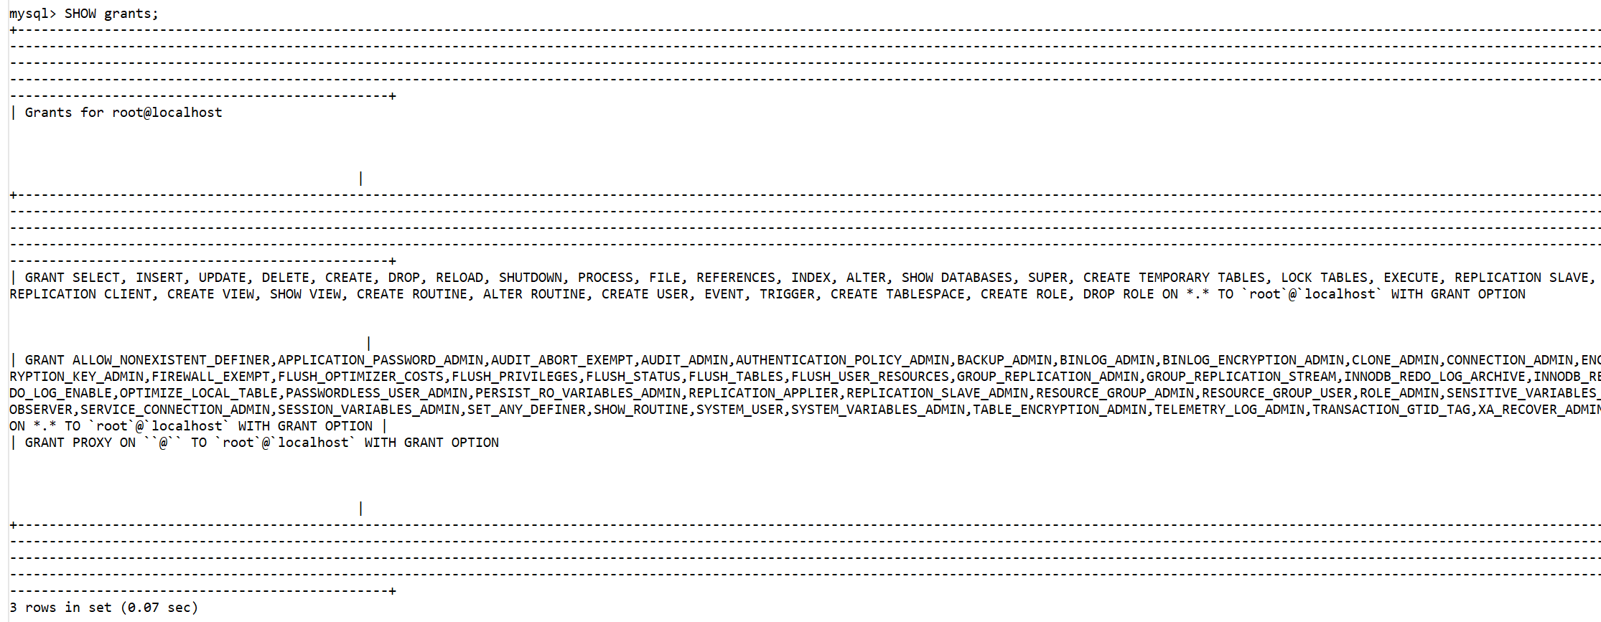
SHOW grants for current_user; Show grants for current_user();
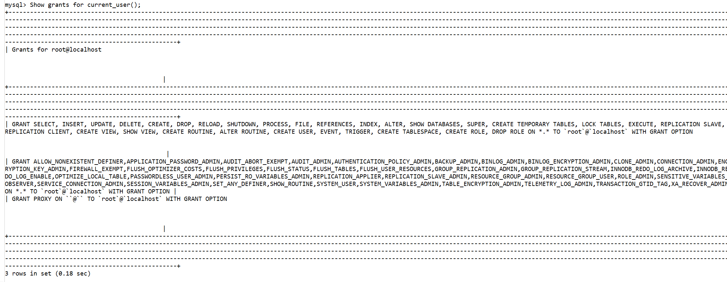
(6)查询特定用户的权限
命令： root>show grants for user_name@localhost;
如，查询 Alice 的权限： root>show grants for Alice@localhost;
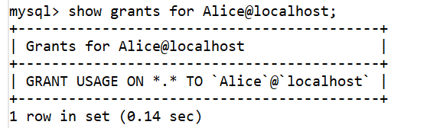
注意上述命令中用户名格式的正确使用。完整的用户名由三部分组成： user_name, @, localhost。 当任何用到用户名时一般要保证用户名格式必须与创建时的格式等同，否则系统易报错， 如：
创建新用户格式： root>create user caesar@localhost identified by ‘root’;
查询用户权限的用户格式必须为： root>show grants for caesar@localhost；
如果使用命令： root>show grants for caesar； 则报错， 因为此时的 caesar 默认为 caesar@’%’，
而不是 caesar@localhost。 同理， 如果新用户创建命令为： root>create user caesar identified by ‘root’； 查询权限时如果使用： root>show grants for caesar@localhost； 系统也将报错。
3.查看系统的所有权限
任何一个用户都可以发布命令： show privileges; 来显示系统的所有权限及其作用的对象级别，共有73 条记录。 Server Admin-服务器级别， Databases-数据库级别， Tables-表级别
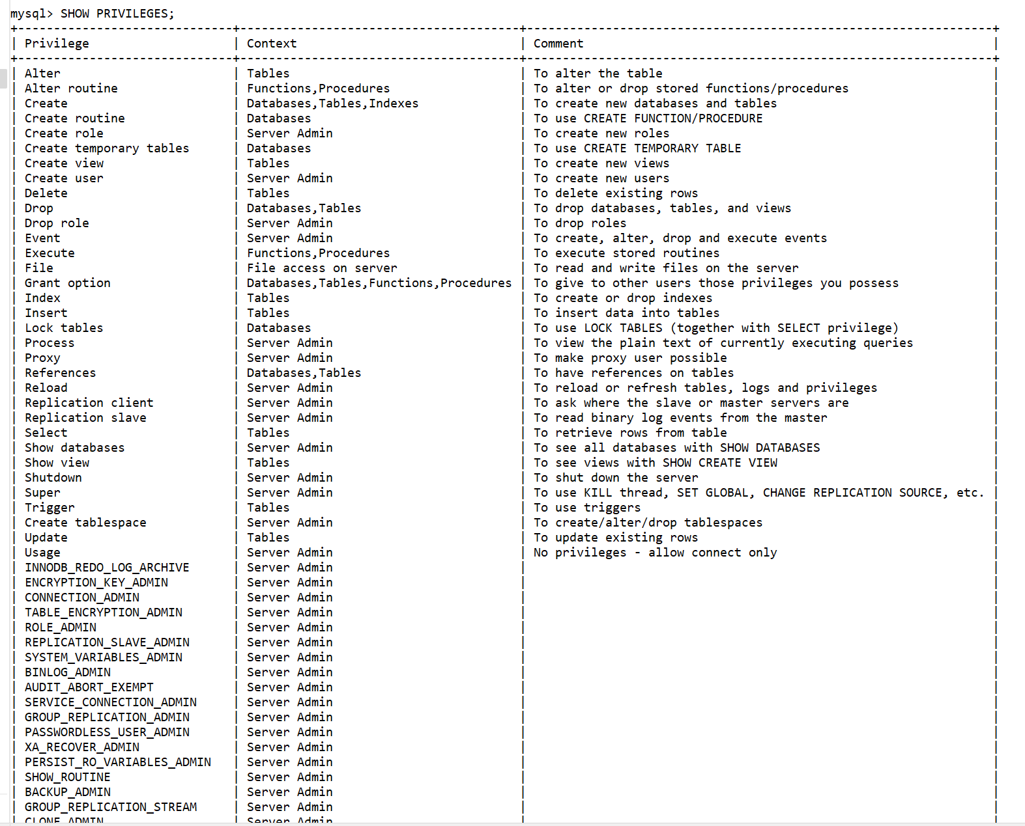
USAGE 权限
USAGE 权限是一种特殊的权限，任何一个新建用户都将被自动授予 USAGE 权限。 拥有 USAGE 权限的用户将被允许连接到 mysql 数据库，但无操作数据库的能力。
4.创建视图
(1)以实验二中自己中文名的拼音用户身份（以下均以 user1 替代） 登录 mysql 系统，进入 sales 数据库
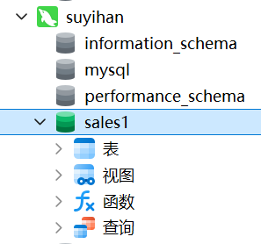
(2)创建视图 salesman，该视图只保存 employees 表中所有 job_title 为'Sales Representative'的雇员
(3)查询视图 salesman
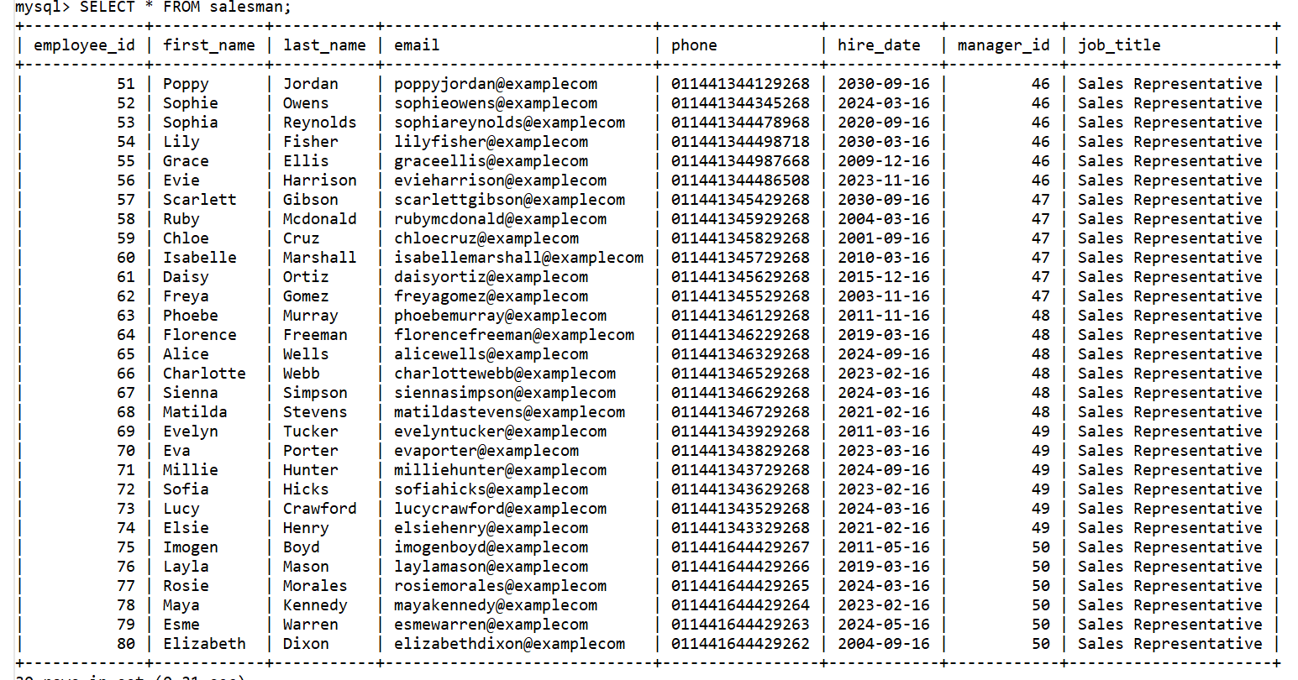
注：为方便观察后面的实验效果，该窗口始终不关闭
5.用户授权与权限回收
(1)新开一个 CMD 窗口， 以 Alice 身份登录系统，发布查询语句：
Alice>SELECT * FROM sales.salesman;
观察结果
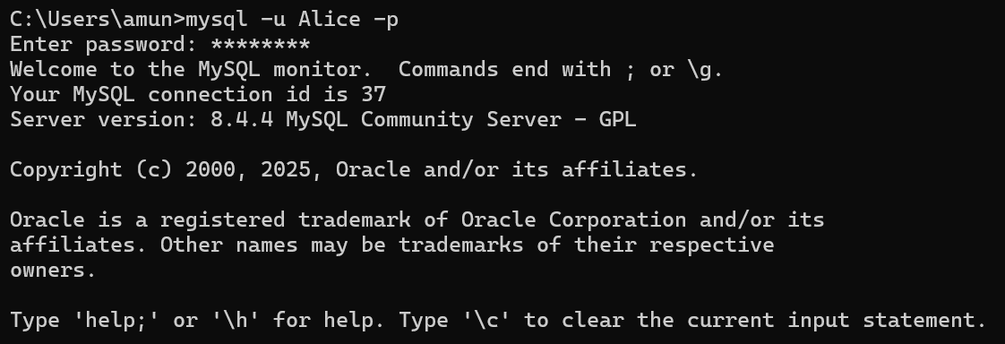
(2)用户 user1 将查看 sales.salesman 的权限授予给 Alice，命令：
user1>grant select on sales.salesman to Alice@localhost; user1>flush privileges; --该命令表明重新加载权限表，确保权限修改立即生效
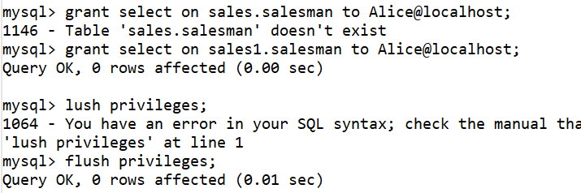
(3) 用户 user1 发布语句： user1>show full tables;
--该命令的目的是为了显示选项 FuLL 的效果： 结果出现表的类型， view 或 base tables
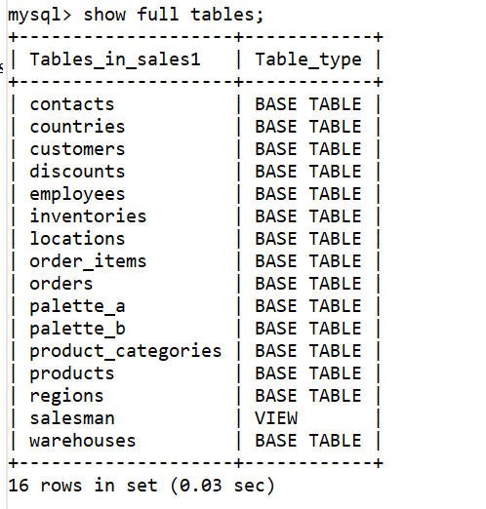
(4)用户 Alice 重新发布语句： Alice>SELECT * FROM sales.salesman;
观察结果并与第(1)步结果比较，理解差异背后的原因
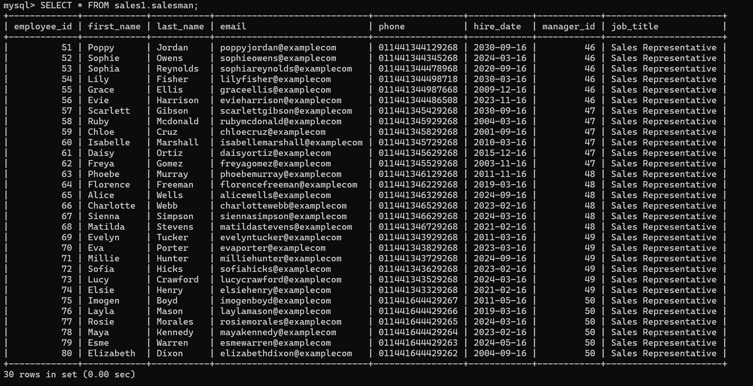
第一步无法查询是因为用户Alice没有查询salsman表的权限
(5)Alice 发布语句： Alice>SELECT * FROM sales.salesman where job_title=’President’;
试解释该结果
图表中不包含president
(6)新开一个 CMD 窗口，以用户 Bob 登录系统，发布查询语句：
Bob>SELECT * FROM sales.salesman;
观察结果
(7)user1 用户回收 Alice 查看 sales.salesman 的权限，命令：
user1>revoke select on sales.salesman from Alice@localhost;
user1>flush privileges;
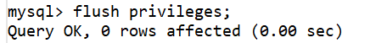
(8)用户 Alice 重新发布语句： Alice>SELECT * FROM sales.salesman; 观察结果
(9)用户 user1 将查看 sales.salesman 的权限授予给 Alice 并允许他将该权限转授给用户 Bob，命令：
user1>grant select on sales.salesman to Alice@localhost with grant option;
(10)用户 Alice 发布授权给 Bob 语句： Alice>grant select sales.salesman to Bob@localhost;
(11)用户 Bob 发布查询语句：
Bob>SELECT * FROM sales.salesman;
观察系统反馈结果
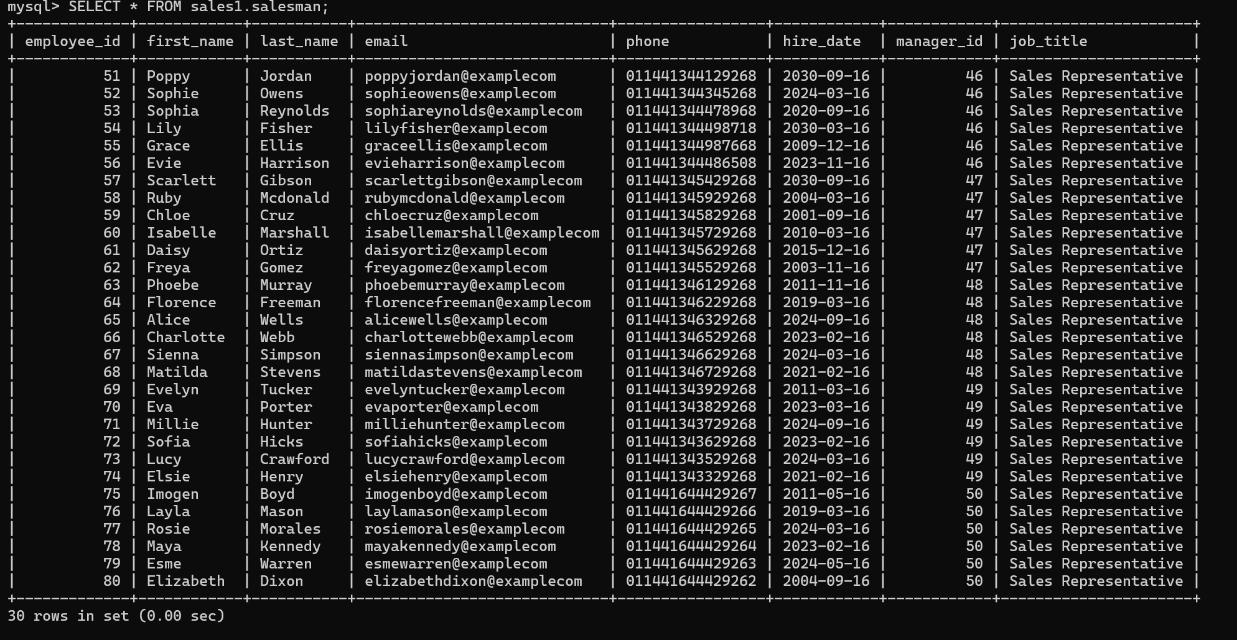
(12)user1 回收授予给 Alice 的权限， Alice 回收授予给 Bob 的权限（这步为角色操作做准备）
6.角色的创建与权限管理
(1)用户 user1 创建一个名为 salesman_role 的角色
user1> create role salesman_role;
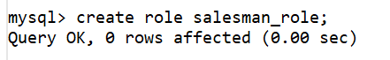
注： 角色名的构成与用户名一样，不带@localhost 的角色名默认为 role_name@%，后续使用时的格式与创建时等同
(2)查看 salesman_role 角色包含的权限
user1> show grants for salesman_role; --将查询用户权限命令中的用户名改为角色名
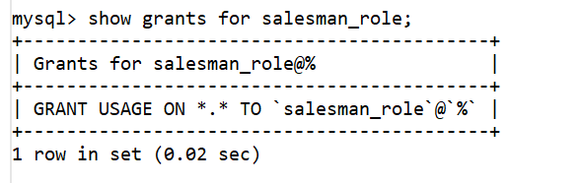
(3)将 select 和 update 视图 Salesman 的权限授予给 salesman_role 角色
user1> grant selec, update on sales.salesman to salesman_role;
user1> flush privileges;
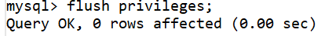
(4)查看 salesman_role 角色包含的权限，并与(2)比较
user1> show grants for salesman_role;
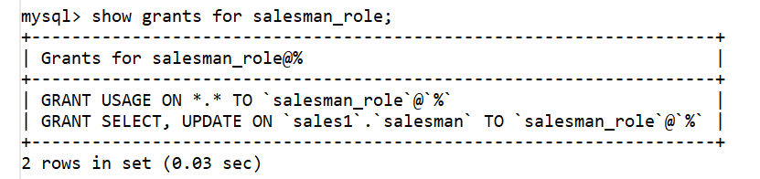
(5)回收 salesman_role 角色中的 update 权限
user1> revoke update on sales.salesman from salesman_role; user1> flush privileges;
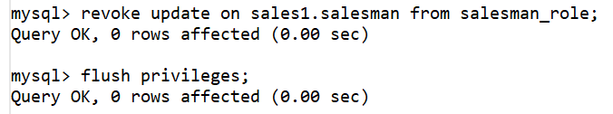
(6)查看 salesman_role 角色包含的权限，并与(4)比较
user1> show grants for salesman_role;
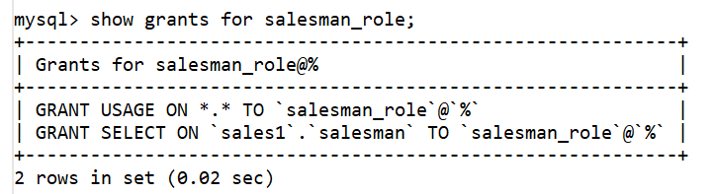
可以发现update权限没有了。
说明： 步骤(3)和(5)即为角色权限的修改操作
(7)将角色授权给用户
user1> grant salesman_role to Alice@localhost; user1> flush privileges;
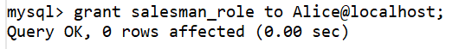
注： 将角色授权给用户，没有 ON dabase_name.table_name；且用户名格式等同创建时格式
(8)检验角色授权是否生效
Alice> select * from sales.salesman;
系统可能提示以下错误：
ERROR 1142 (42000): SELECT command denied to user 'Alice'@'localhost' for table 'salesman'原因： mysql 中角色使用先设定是否启用，本实验仅介绍会话级角色的启用与关闭
Alice> set role salesman_role; 或者 Alice> set role all; Alice> select * from sales.salesman;
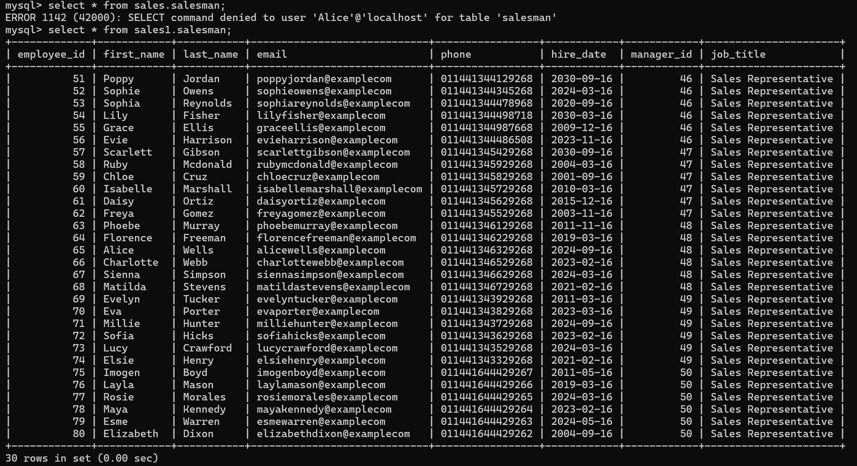
关闭当前会话的生效角色
Alice> set role none;
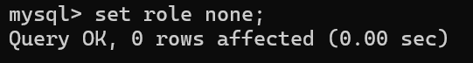
(9)删除角色
user1> drop role salesman_role;
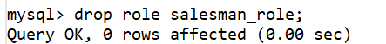
(10)删除用户
root> drop user Alice@localhost; root> drop user Bob@localhost;
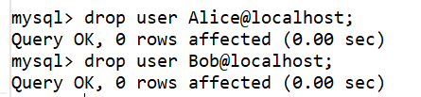
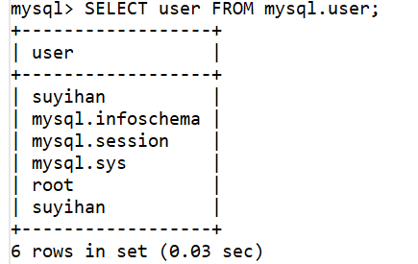
- 实验总结
3.1 完成的工作
（1）创建了新用户 Alice 和 Bob，并查看了用户列表及其权限。
（2）查看了系统所有权限，创建了视图salesman并进行权限授予、回收及转授权操作。
（3）创建角色salesman_role，对角色进行权限授予、回收，将角色授权给用户 Alice，最后删除角色及用户。

3.2 对实验的认识
通过实验，掌握了 MySQL 中用户管理、权限分配、视图创建及角色操作的基本方法，理解了权限控制在数据库安全中的核心作用。视图作为虚拟表，其权限管理直接影响数据访问范围；角色机制则简化了批量权限分配，提升了管理效率。实验也加深了对数据库逻辑结构与权限体系关联性的理解，认识到合理的权限设计是保障数据安全与业务正常运行的基础
3.3 遇到的困难及解决方法
“无”。
实验思考解答
用户名和角色名的格式及使用
用户名格式为'用户名'@'主机名'（如Alice@localhost），用于唯一标识用户。角色名默认格式为'角色名'@'%'（%表示所有主机）。
正确使用：创建用户时按CREATE USER 用户名@主机名格式（如CREATE USER Alice@localhost）；授权时明确用户 / 角色（如GRANT SELECT ON 表 TO 用户名@主机名）。角色需先创建（CREATE ROLE 角色名），再授权（GRANT 权限 ON 表 TO 角色名），用户通过SET ROLE 角色名启用角色。
步骤 5 之 (5) 的结果与视图的关系
步骤 5 之 (5) 的结果与视图有关。该步骤涉及对视图salesman的权限操作（如授权、回收），视图的权限设置直接决定用户能否访问及操作视图数据。若用户无视图访问权限，相关查询或操作将失败，因此结果受视图权限配置的直接影响。
转授权后能否用 CASCADE 级联回收
在 MySQL 中，使用WITH GRANT OPTION转授权后，不能直接用 CASCADE 级联回收。例如：user1授予Alice@localhost对视图salesman的SELECT权限（含WITH GRANT OPTION），Alice转授给Bob@localhost。若user1执行REVOKE SELECT ON sales.salesman FROM Alice@localhost（无CASCADE），Bob@localhost的SELECT权限不会被回收。这表明转授权后，级联回收需通过多次显式操作（如再对Bob回收），而非简单依赖CASCADE。

